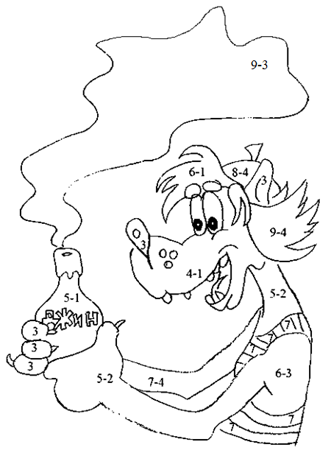
3 - серый
4 - красный
5 - чёрный
6 - голубой
7 - синий
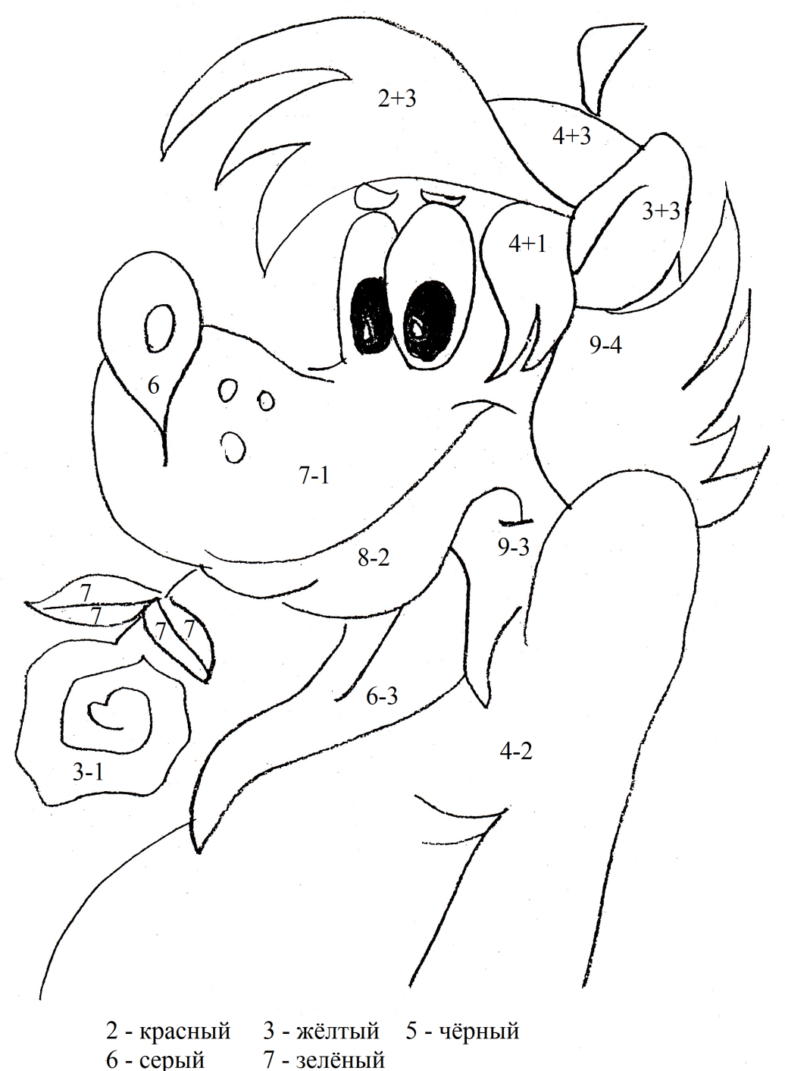

2 - красный
3 - жёлтый
5 – чёрный
6 – серый
7 – зелёный

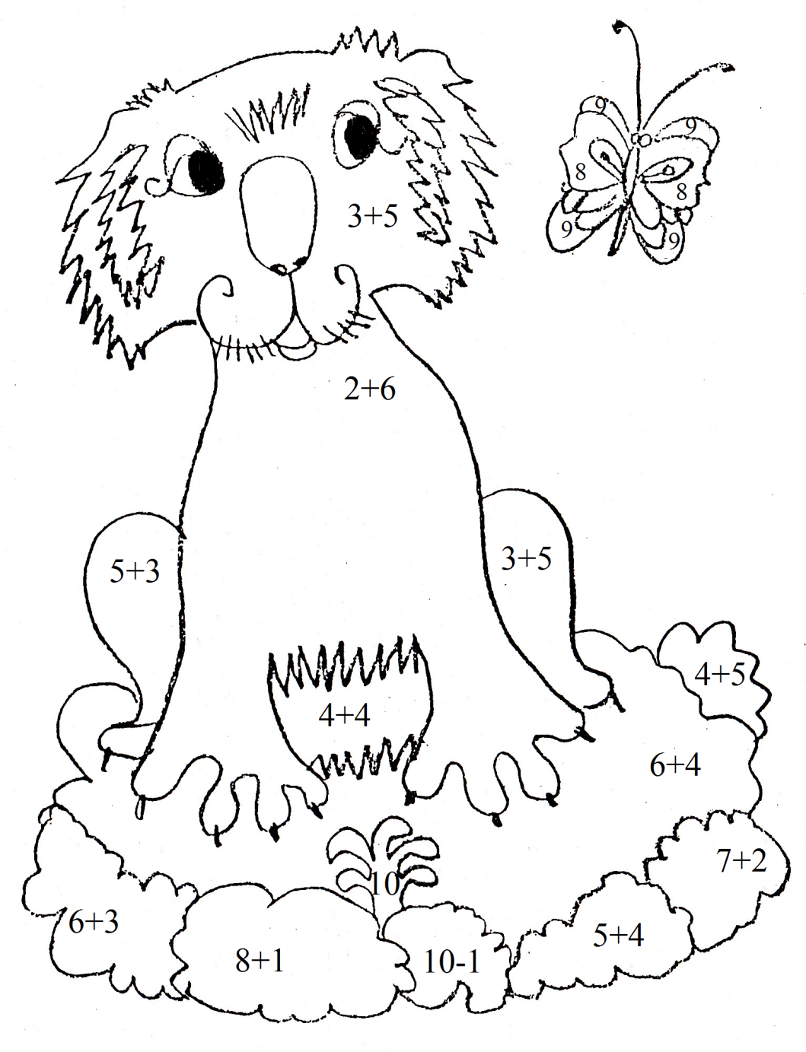

8 - оранжевый
9 - жёлтый
10 - зелёный

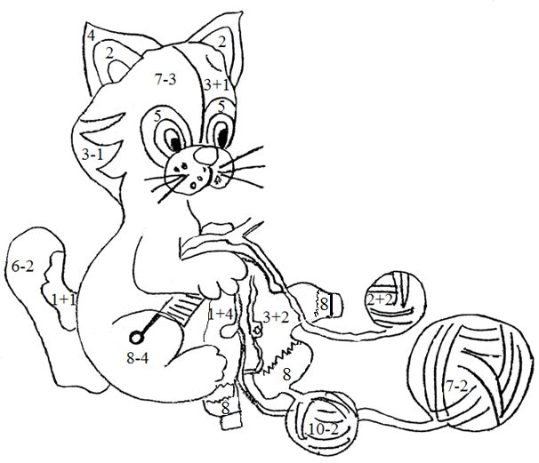

2 –чёрный
4 – коричневый
5 – зелёный
8 – красный

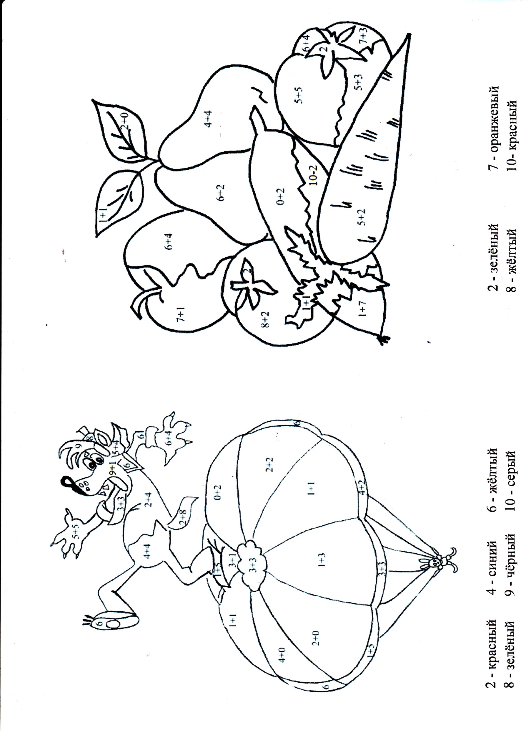

2 - красный
4 - синий
6 - жёлтый
8 - зелёный
9 – чёрный
10 - серый
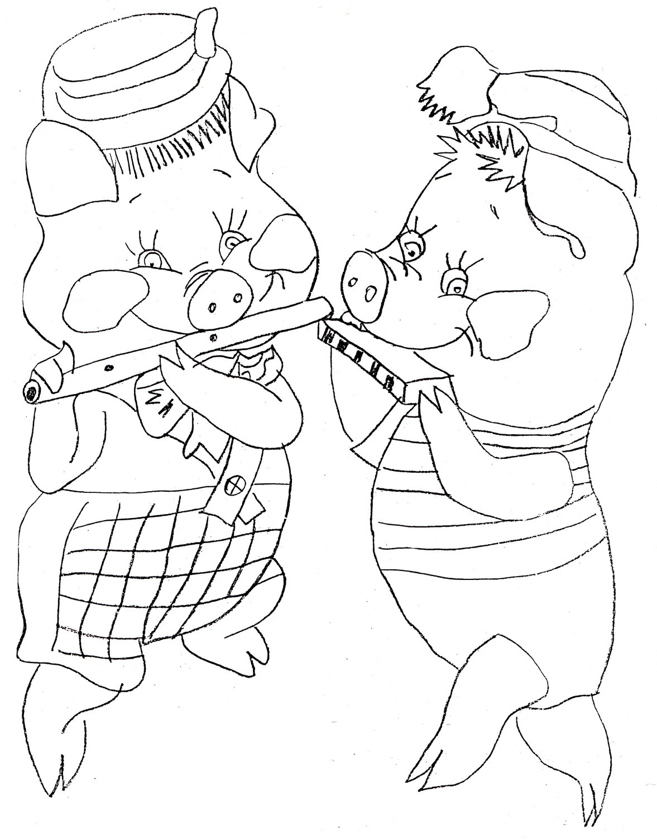

3 – жёлтый
5 – красный
8 – зелёный
9 – голубой
10 – розовый
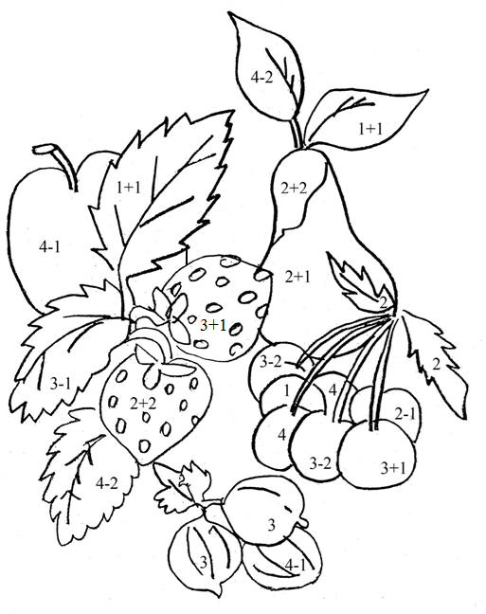

1 – бордоый
2 – зелёный
3 – жёлтый
4 –красный

